26.05.2022
883

О внесении изменений в муниципальную программу «Профилактика правонарушений на территории города Заречного Пензенской области», утвержденную
постановлением Администрации города Заречного
от 18.11.2016 № 2838

В соответствии со статьей 179 Бюджетного кодекса Российской Федерации, постановлением Администрации г. Заречного Пензенской области от 27.09.2013 № 1790 «О муниципальных программах закрытого административно-территориального образования г. Заречного Пензенской области» (с последующими изменениями), статьями 4.3.1, 4.6.1 Устава закрытого административно-территориального образования города Заречного Пензенской области Администрация ЗАТО г. Заречного п о с т а н о в л я е т:

1. Внести в муниципальную программу «Профилактика правонарушений на территории города Заречного Пензенской области», утвержденную постановлением Администрации города Заречного от 18.11.2016 № 2838 (в редакции от 01.04.2022 № 564), следующие изменения:
1) в приложении № 4 к постановлению «Ресурсное обеспечение реализации муниципальной программы «Профилактика правонарушений на территории города Заречного Пензенской области» за счет средств бюджета города Заречного Пензенской области» изложить в новой редакции:
- строку 3 «Подпрограмма № 2» (приложение № 1);
- строку 4 «Подпрограмма № 3» (приложение № 2).
2. Настоящее постановление вступает в силу на следующий день после официального опубликования и действует в части, не противоречащей решению Собрания представителей г. Заречного Пензенской области от 24.12.2021 № 191 «О бюджете закрытого административно-территориального образования г. Заречный Пензенской области на 2022 год и плановый период 2023-2024 годов».
3. Настоящее постановление опубликовать в муниципальном печатном средстве массовой информации - в газете «Ведомости Заречного».
4. Контроль за исполнением настоящего постановления возложить на заместителя Главы Администрации города Сизову И.А.
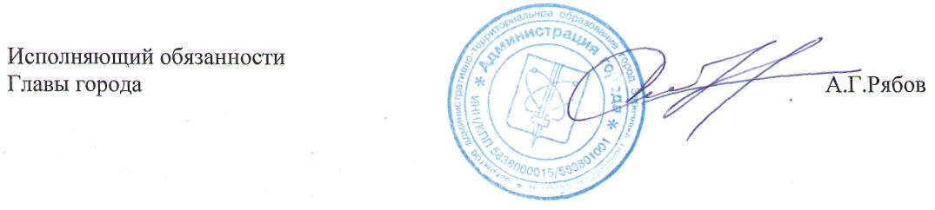

Приложение № 1
к постановлению Администрации
города Заречного Пензенской области
от 26.05.2022 № 883

№ п/п | Статус | Наименование муниципальной программы, подпрограммы | Ответственный исполнитель, соисполнитель, подпрограммы | Код бюджетной классификации |  |  |  |  | Расходы бюджета города Заречного Пензенской области, (тыс. руб.)
 |  |  |  | ГРБС | Рз | Пр | ЦС | ВР | 2016 г | 2017 г | 2018 г | 2019 г | 2020 г | 2021 г | 2022 г | 2023 г |  | 2024 г | Год завершения действия программы
1 | 2 | 3 | 4 | 5 | 6 | 7 | 8 | 9 | 10 | 11 | 12 | 13 | 14 | 15 | 16 | 17 |  | 18 | 19
3. | Подпрограмма № 2 | «Профилактика безнадзорности, беспризорности, правонарушений и антиобщественных действий несовершеннолетних на территории города Заречного Пензенской области» | всего | х | х | х | х | х | 0,0 | 0,0 | 220,0 | 25,0 | 13,2 | 15,0 | 10,0 | 0,0 |  | 0,0 | 2024
3. | Подпрограмма № 2 |  | Департамент культуры и молодежной политики г. Заречного/ подведомственные учреждения. | 957 | 07 | 07 | 13 2 03 21080 | 622 | 0,0 | 0,0 | 220,0 | 25,0 | 13,2 | 15,0 | 5,0 | 0,0 |  | 0,0 | 2024
 |  |  |  | 957 | 07 | 07 | 1320321130 | 622 | 0,0 | 0,0 | 0,0 | 0,0 | 0,0 | 0,0 | 3,0 | 0,0 |  | 0,0 | 2024
 |  |  |  | 957 | 07 | 07 | 1320421140 | 622 | 0,0 | 0,0 | 0,0 | 0,0 | 0,0 | 0,0 | 2,0 | 0,0 |  | 0,0 | 2024

Приложение № 2
к постановлению Администрации
города Заречного Пензенской области
от 26.05.2022 № 883

№ п/п | Статус | Наименование муниципальной программы, подпрограммы | Ответственный исполнитель, соисполнитель, подпрограммы | Код бюджетной классификации |  |  |  |  | Расходы бюджета города Заречного Пензенской области, (тыс. руб.)
 |  |  |  | ГРБС | Рз | Пр | ЦС | ВР | 2016 г | 2017 г | 2018 г | 2019 г | 2020 г | 2021 г | 2022 г | 2023 г |  | 2024 г | Год завершения действия программы
1 | 2 | 3 | 4 | 5 | 6 | 7 | 8 | 9 | 10 | 11 | 12 | 13 | 14 | 15 | 16 | 17 |  | 18 | 19
4. | Подпрограмма № 3 | «Противодействие незаконному обороту наркотических средств, психотропных веществ и их прекурсоров, профилактика наркомании, алкоголизма и пьянства на территории города Заречного Пензенской области» | всего | х | х | х | х | х | 0,0 | 0,0 | 337,5 | 312,5 | 334,4 | 332,7 | 403,5 | 0,0 |  | 0,0 | 2024
4. | Подпрограмма № 3 |  | Департамент образования г. Заречного/ подведомственные учреждения. | 974 | 07 | 02 | 13 3 06 23200 | 610 |  |  |  |  | 257,4 | 258,0 | 288,0 | 0,0 |  | 0,0 | 2024
 |  |  |  |  |  |  |  | 620 | 0,0 | 0,0 | 250,0 | 255,0 | 42,6 | 42,0 | 48,0 | 0,0 |  | 0,0 | 2024
4. | Подпрограмма № 3 |  | Департамент культуры и молодежной политики г. Заречного/ подведомственные учреждения. | 957 | 07 | 07 | 1330321090 | 622 | 0,0 | 0,0 | 30,0 | 0,0 | 0,0 | 0,0 | 10,0 | 0,0 |  | 0,0 | 2024
4. | Подпрограмма № 3 |  | Комитет по физической культуре и спорту города Заречного/подведомственные учреждения | 967 | 11 | 02 | 13 3 06 23200 | 240 |  |  |  |  | 20,0 | 11,0 | 35,0 | 0,0 |  | 0,0 | 2024
 |  |  |  |  |  |  |  | 620 | 0,0 | 0,0 | 57,5 | 57,5 | 14,4 | 21,7 | 22,5 | 0,0 |  | 0,0 | 2024

